Szénabála labirintus adatai:
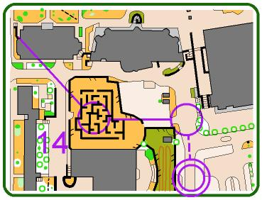
Hossza 250 méter
Magasság: 2 méter

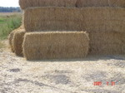
Bála mérete: 0,36 x, 0,45x 1 (1,3) méter
Bála súlya: 20 kg/db
Bála köbmétere: 0,17 m3
Bála mennyiség: 1500 db 1 méteres bálát feltételezve.
Összsúlya: 30.000 kg azaz 30 tonna

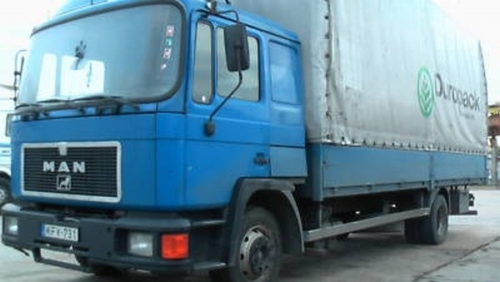
Szállító autó típusa:
Platós / Ponyvás MAN 12232
Max. hasznos teher 6000 kg
Össztömeg 11800 kg
Raktér méretei (HxSzxM) 7*2,45*2,90
Jármű külső méretei 9*2,50*3,90

Raktér köbmétere: közel 50 m3
Biztonságosan szállítható bálák száma, terhelés és raktér mérete alapján: 250 db/autó
Fordulók száma: 1500/250 = 6 db

